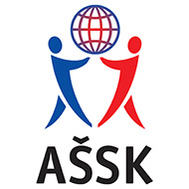 Výsledky RF v basketbalu 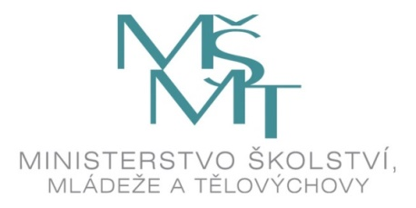

Kategorie: V. dívky
Termín konání: 6. - 7. prosince 2023
Místo konání: Brno
Pořadatel: Gymnázium M. Lercha Brno
Počet účastníků: 6 družstev - 53 hráček

Skupina A

SZŠ Brno, Jaselské - Gymnázium Litoměřice 34 : 26 SZŠ Frýdek Místek - SZŠ Brno, Jaselská 30 : 36
Gymnázium Litoměřice - SZŠ Frýdek Místek 43 : 23

Skupina B

Klvaňovo gymnázium a SZŠ Kyjov - Gymnázium Strakonice 17 : 38
Gymnázium M. Lercha Brno - Klvaňovo gymnázium a SZŠ Kyjov 38 : 28
Gymnázium Strakonice - Gymnázium M. Lercha Brno 38 : 30

Semifinále
SZŠ Brno, Jaselská - Gymnázium M. Lercha Brno 28 : 22
Gymnázium Strakonice - Gymnázium Litoměřice 37 : 26

O 5. místo
SZŠ Frýdek - Místek - Klvaňovo gymnázium a SZŠ Kyjov 34 : 26

O 3. místo
Gymnázium M. Lercha Brno - Gymnázium Litoměřice 29 : 17

O 1. místo

SZŠ Brno, Jaselská - Gymnázium Strakonice 42 : 36

Pořadí: 1. místo Střední zdravotnická škola Brno, Jaselská
2. místo Gymnázium Strakonice
3. místo Gymnázium M. Lercha Brno
4. místo Gymnázium J. Jungmanna Litoměřice
5. místo Střední zdravotnická škola Frýdek Místek
6. místo Klvaňovo gymnázium a SZŠ Kyjov

„ Realizace soutěže je podpořena Ministerstvem školství, mládeže a tělovýchovy“
Spolufinancováno Jihomoravským krajem

Mgr. Eva Zídková
ředitel soutěže

